Attività di matematica :

- Questa settimana ho provato a creare una brevissima
animazione video un po’ particolare :

clicca su questo link per guardarla.(Se non si apre copiate e incollate il link nella barra. )
Poi leggi con molta attenzione la pagina 29 di Acchiappa storie verde ed esegui tutti gli esercizi della pagina come ti viene richiesto ( quando riscrivi le operazioni sul quaderno non serve che usi i colori proposti nel libro scrivi solamente con la matita.)

- Leggi con attenzione pagina 35 di Acchiappastorie verde ed esegui tutti gli esercizi come ti viene richiesto ( quando riscrivi le operazioni sul quaderno non serve che usi i colori proposti nel libro scrivi solo con la matita).

- Completa la pagina 49 di Acchiappastorie verde, scrivi con la solita modalità la tabellina del 7 nel quaderno e memorizzala.

- Fai i giochini sulle tabelline che si apriranno cliccando sui link che hai già ricevuto e completa le schede che trovi nelle pagine seguenti.

BUON LAVORO !

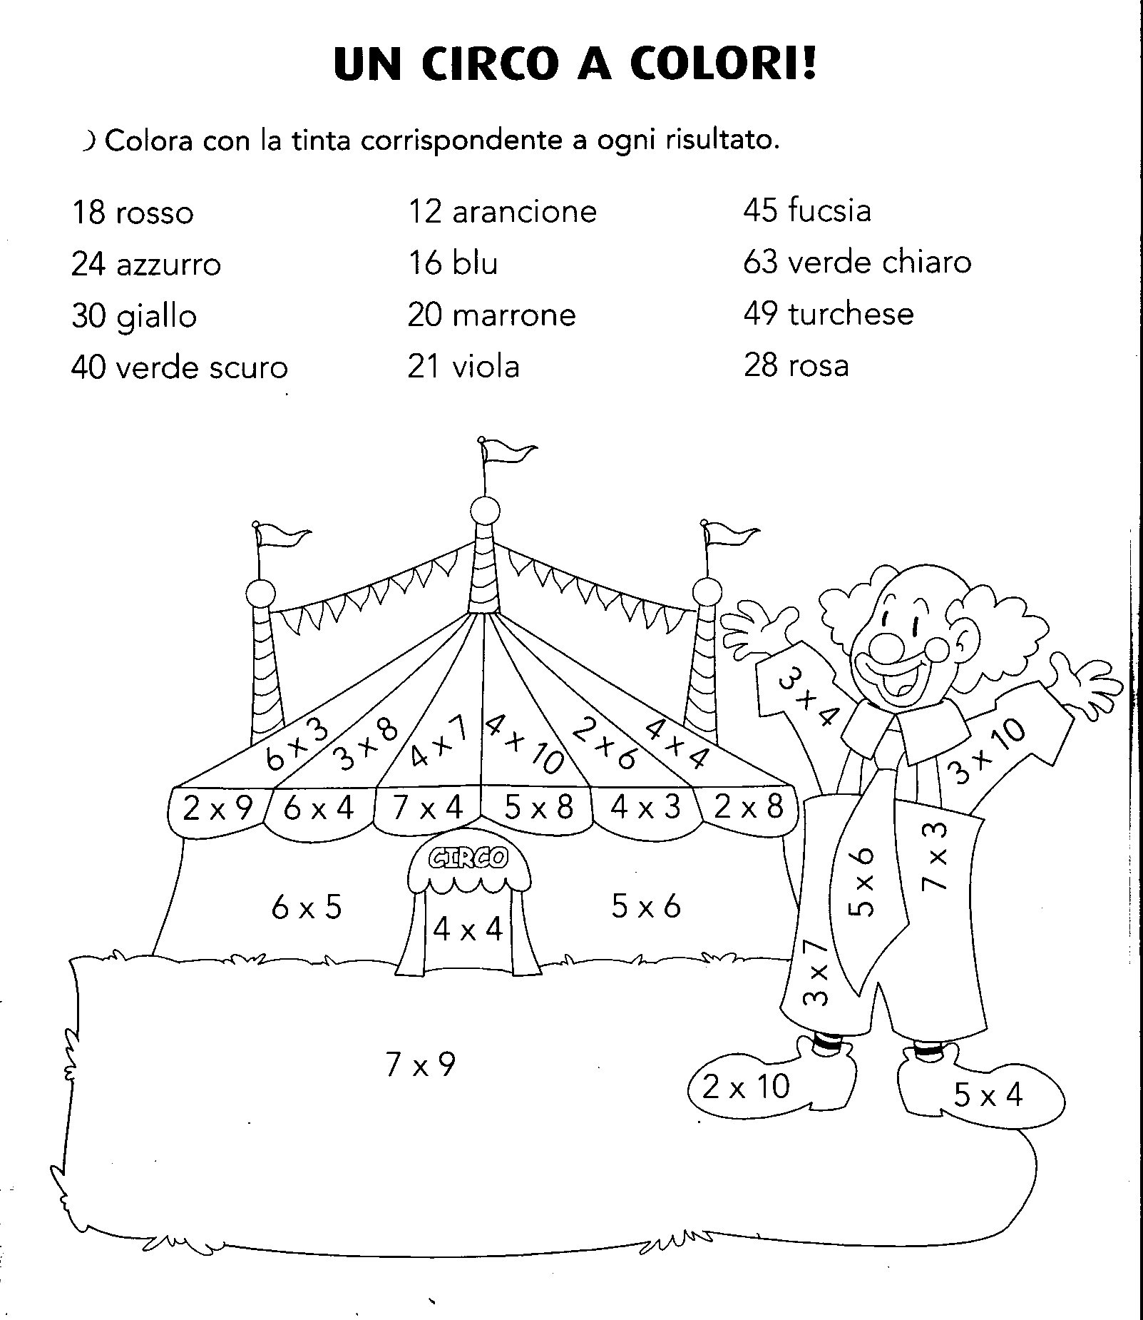

Osserva con attenzione, ragiona usando la tabellina del 3 e scrivi i numeri che mancano.
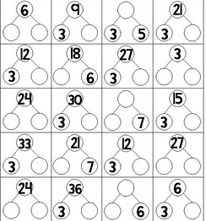

DOMINO DELLE TABELLINE
Ora che conosci molte tabelline a memoria proviamo a costruire un gioco: se riesci incolla questo foglio su un cartoncino più rigido, ritaglia le tesserine e comincia a giocare a domino !!
